ТЕМА 4: ХАРАКТЕРИСТИКИ ГРАФИКОВ ЭЛЕКТРИЧЕСКИХ

НАГРУЗОК ЭЛЕМЕНТОВ СИСТЕМ ЭЛЕКТРОСНАБЖЕНИЯ

- Графики электрических нагрузок.

Правильное определение электрических нагрузок является основой

рационального построения и эксплуатации системы электроснабжения предприятия.

Нагрузка любых потребителей электроэнергии колеблется в течение суток, месяца, года, в зависимости от мощности подключенных электроприемников, технологического режима. Графики нагрузок отражают колебания спроса на электроэнергию во времени (рис. 1.3).
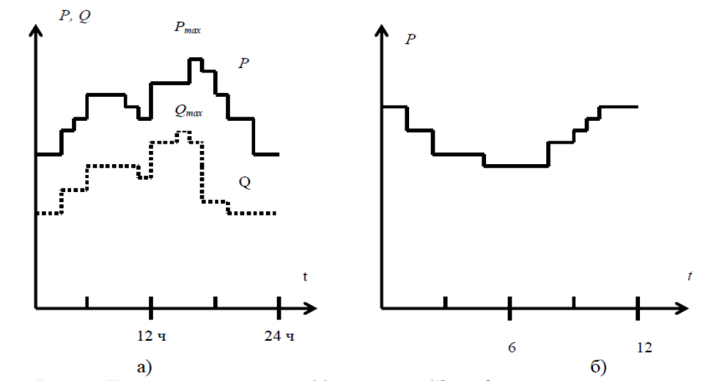

Рис. 1.3 Характерные суточные (а) и годовые (б) графики нагрузки.

Суммарная нагрузка отдельных потребителей электроэнергии изменяется во времени под воздействием большого числа факторов. Эти колебания могут быть регулярные и случайные. На суточных графиках нагрузки выделяют максимумы и минимумы, обычно нагрузка имеет минимум в ночные часы, а максимум – в утренние и вечерние часы. При построении недельного графика нагрузки минимальные значения имеют выходные дни. При рассмотрении годового графика нагрузки имеет место регулярное снижение нагрузки в летний период.

Такого рода колебания определяются циклами природных явлений (ночь, лето), технологичными особенностями энергопотребления, количеством смен и т. п.

На вышеуказанные регулярные и предсказуемые колебания нагрузок накладываются нерегулярные, которые вызываются случайными изменениями электрических нагрузок. Эти колебания, не изменяя общего характера регулярного режима электропотребления, приводят к дополнительной изменчивости потребительской нагрузки, к случайным набросам и сбросам нагрузки по отношению к регулярной нагрузке.

Оперировать графиками нагрузок для анализа электроснабжения предприятия удобней с помощью коэффициентов. Рассмотрим основные из них.

Коэффициент использования.

Данный коэффициент является основным показателем для расчета нагрузки. Коэффициентом использования мощности активной мощности приемника k_{и.а} называется отношение средней активной мощности этого приемника к ее номинальному значению:

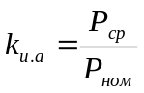 (1.2)

Коэффициент использования определяется для суток, недели, месяца, года, тогда этот коэффициент называется плотностью графика электропотребления.

Показателем режима электропотребления за год в целом является продолжительность использования оборудования при его загрузке максимальной мощности:
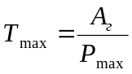

(1.3)

где А_{г} – электроэнергия, потребляемая за год.
Аналогично определяются коэффициенты использования по реактивной мощности и току:
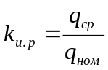

(1.4)

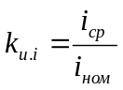

(1.5)

Коэффициент включения.

Это отношение продолжительности включения электроприемника в цикле t_{в} ко всей продолжительности цикла t_{ц}. Причем время включения в цикл складывается из времени работы t_{р} и времени холостого хода t_{x}:

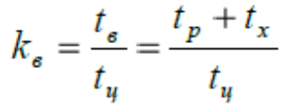
(1.6)

Приближенно значение k_{в} определяется в эксплуатации с помощью электрического счетчика времени.

Коэффициент суточной неравномерности электропотребления.

Это отношение минимальной потребляемой активной мощности Р_{min} к максимальной P_{max} за сутки:
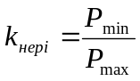
(1.7)

С помощью этого коэффициента можно оценить ресурс электрооборудования.

Коэффициент загрузки.

Коэффициентом загрузки k_{з,а} активной мощности оборудования называется отношение фактически потребляемой им средней мощности р_{ср.в} к его номинальной мощности за время включения:
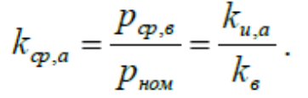

(1.8)

Аналогично находится коэффициент загрузки для реактивной мощности.

Коэффициент загрузки и коэффициент включения связаны непосредственно с технологическим процессом и изменяется с изменением режима электроприемника.

Коэффициент формы графика нагрузок.
Это отношение среднеквадратичного значения мощности S_{ск}(i_{ск}) или тока приемника за определенный период времени к среднему значению S_{ср}(i_{ср}) его за тот же период:
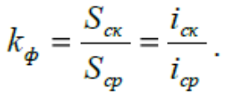

(1.9)

Коэффициент формы характеризует неравномерность графика нагрузок во времени, и свое наименьшее значение, равное единице, он принимает при нагрузке, неизменной во времени.

- Определение приведенного числа приемников.

Большинство коэффициентов, описывающих графики нагрузок применимы как для отдельных электроприемников, так и для групп электроприемников. В случаях, когда потребляемая мощность электроприемников в группе равна, то расчет затруднений не вызывает. Когда мощность приемников различна, следует привести все электроприемники в группе к одинаковой мощности.

Под приведенным (эффективным) числом приемников группы n_{п}, различных по номинальным мощностям и режиму работы понимается такое число однородных по режиму работы приемников одинаковой мощности, которое обуславливает ту же расчетную нагрузку, что и данная рассматриваемая группа различных по мощности и режиму работы электроприемников:
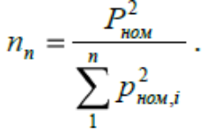
(1.10)

Согласно формуле, если все приемники в группе имеют одинаковую мощность, то n_{п}=n, а если различную, то n_{п}< n.
  - Определение средних нагрузок.
Важное значение при расчете электропотребления и оценки потерь

электроэнергии имеют средняя мощность за наиболее загруженную смену P_{см}, Q_{см} и среднегодовая мощность P_{сг}, Q_{сг}. Величины P_{см}, Q_{см} находят исходя из удельных расходов электроэнергии, которые известны для большинства производств.

Средняя активная мощность за наиболее загруженную смену P_{см} определяется путем умножения суммарной номинальной мощности группы электроприемников на их групповой коэффициент использования:

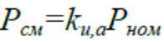
(1.11)

Средняя реактивная мощность за наиболее загруженную смену Q_{см} может определяться:

- путем умножения суммарной номинальной реактивной мощности группы приемников на их групповой коэффициент использования:

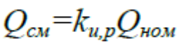
(1.12)

- путем умножения средней активной мощности Pсм на tgφ, соответствующий групповому коэффициенту мощности cosφ:

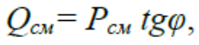
(1.13)

Среднегодовая мощность, потребляемая предприятием находится из соотношения:

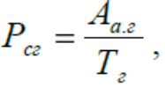
(1.14)

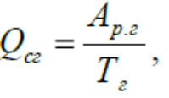
(1.15)

где А_{а.г}, А_{р.г} – активная и реактивная потребляемая электроэнергия за год, Т_{г} – годовой фонд рабочего времени.

Годовое число часов работы:

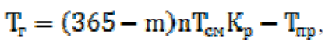

где Т_{см} – продолжительность смены;
Т_{пр} – годовое число часов, на которое сокращена продолжительность работы в предвыходные дни;
m – число нерабочих дней в году;
n – число смен в году;
К_{р} – коэффициент учитывающий время ремонта и простои, принимаемые равным 0,96…0,98
  - Определение расхода электроэнергии.

В зависимости от цели расчета расход электроэнергии определяется за год, за месяц и за наиболее загруженную смену. Годовой расход активной электроэнергии может быть найден из соотношения:
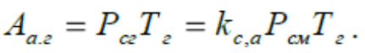
(1.16)

Годовой фонд рабочего времени зависит от характера производства, сменности, продолжительности смены и других факторов, и определяется конкретно для каждого случая.

Сезонные изменения нагрузки при определении расхода электроэнергии следует учитывать поправочным коэффициентом.

  - Определение расчетных электрических нагрузок.

Одним из основополагающим этапом при проектировании системы

электроснабжения предприятия является определение расчетных нагрузок, а не простое суммирование установленных мощностей. Расчетная максимальная мощность, потребляемая электроприемниками предприятия, всегда меньше суммы номинальных мощностей этих приемников. Это объясняется неполной загрузкой мощностей электроприемников, разновременностью их работы, обеспечением условий труда обслуживающего персонала. От правильной оценки ожидаемых электрических нагрузок зависит степень капиталовложений при организации электроснабжения. Завышение ожидаемых нагрузок ведет к удорожанию строительства, перерасходу материалов, неоправданному увеличению питающих мощностей. Занижение нагрузок, либо проектирование электроснабжения без учета перспективного роста мощности производства может привести к дополнительным потерям мощности, перегрузке оборудования, либо к необходимости кардинальной перестройке системы электроснабжения.

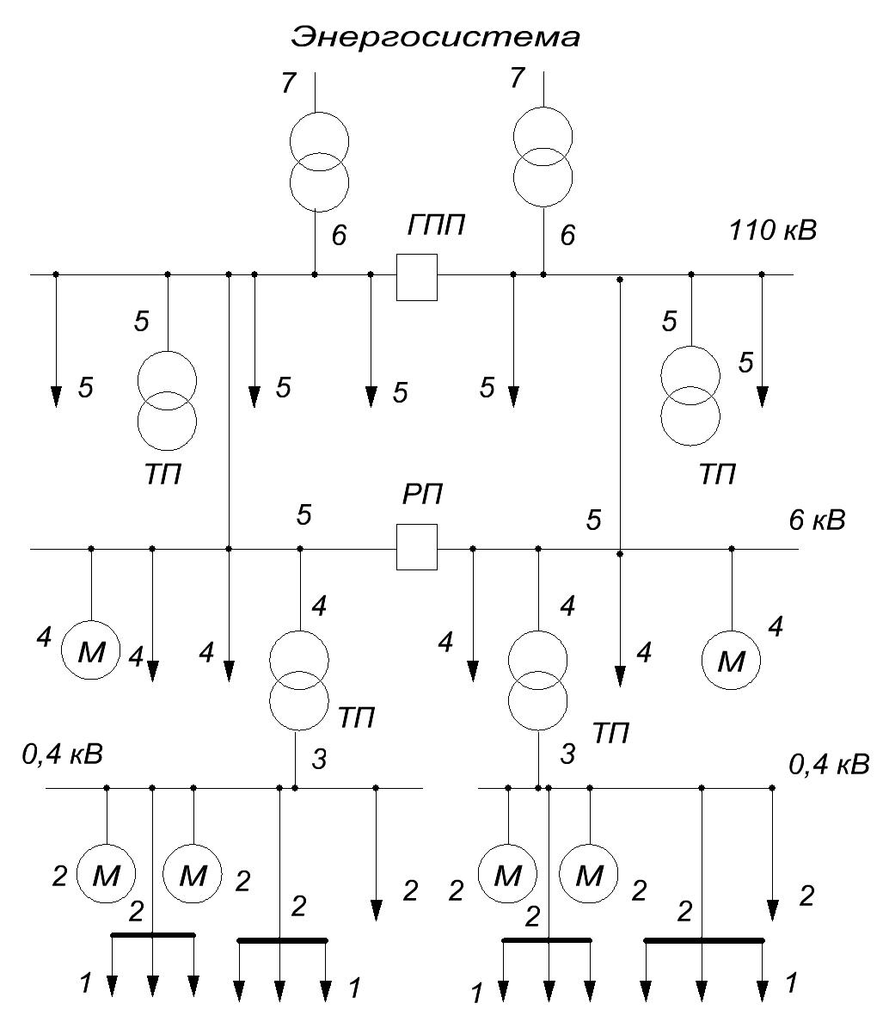

Рис. 1.4 Схема характерных мест определения расчетных нагрузок в системе электроснабжения предприятия.

Рассмотрим характерные места нагрузок на схеме (рис.1.4).

  - Определение расчетной нагрузки, создаваемым одним приемником напряжением до 1000 В (нагрузка 1). Определение этой нагрузки необходимо для выбора сечения питающего ее кабеля, и аппарата, при помощи которого производится присоединение приемника к распределительной линии.

  - Определение расчетной нагрузки, создаваемой группой приемников, напряжением до 1000 В (нагрузка 2). Определение данной нагрузки необходимо для выбора сечения радиальной линии, питающей данную группу приемников, и аппарата, присоединяющего данную группу к распределительному шкафу.

  - Определение расчетной нагрузки, создаваемой на шинах напряжения до 1000 В цеховой подстанции (нагрузка 3). Определение данной нагрузки необходимо для выбора сечения линий цеховой ТП и питающих указанные приемники, и аппарата присоединения отходящих линий.

  - Определение общей расчетной нагрузки отдельной группы электроприемников на стороне 6 кВ (нагрузка 4). Определение данной нагрузки необходимо для выбора числа и мощности цеховых трансформаторов, сечения шин цеховой ТП, сечения проводов отходящих линий, а так же коммутационных аппаратов.

  - Определение расчетной нагрузки, создаваемой на шинах 6 кВ распределительных пунктов РП отдельными приемниками (нагрузка 5), либо отдельными цеховыми трансформаторами с учетом потерь в трансформаторах. Определение данной нагрузки необходимо для выбора сечений проводов линий, отходящих от шин главной понизительной подстанции (ГПП) и питающих цеховые трансформаторы, либо отдельные приемники на напряжение 6 кВ, а так же коммутационной аппаратуры на отходящих линий.

  - Определение общей расчетной нагрузки на шинах 6 кВ каждой секции ГПП (нагрузка 6). Определение данной нагрузки необходимо для выбора числа и мощности главных питающих трансформаторов, выбора сечения шин ГПП, а так же коммутационной аппаратуры.

  - Определения расчетной нагрузки на стороне высшего напряжения 110 кВ с учетом потерь в главных трансформаторах. Определение данной нагрузки необходимо для выбора сечений линий, питающих предприятие и аппаратов присоединения питающих линий.

При определении расчетных нагрузок должны учитываться ряд положений:

 графики нагрузок предприятия изменяются во времени: растут в связи с расширением производства и уменьшаются с повышением производительности труда, применением передовых технологий,

 предприятие рассчитывается функционировать определенное время, после которого необходимо либо реконструировать предприятие, либо его ликвидировать.
Рассмотрим основные методы определения расчетных нагрузок.

Метод упорядоченных диаграмм.

Метод применим, когда известны номинальные данные всех электроприемников предприятия с учетом их размещения на территории предприятия.

Определяют среднюю нагрузку групп приемников за максимально загруженную смену Р_{см} и расчетный получасовой максимум Р_{р}:

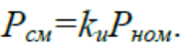
(1.17)

Расчетная максимальная нагрузка:

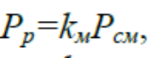
(1.18)

где k_{м} – коэффициент максимума, в данном случае активной мощности, принимаемой по графикам, в зависимости от коэффициента использования и эффективного числа электроприемников. Коэффициент максимума характеризует превышение максимальной нагрузки над средней за максимально загруженную смену. Величина, обратная коэффициенту максимума называется коэффициентом заполнения графика нагрузки k_{зап}:

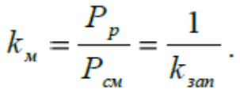

(1.19)

Расчеты нагрузок проводят для активных и для реактивных мощностей. Недостаток метода упорядоченных диаграмм в том, что он не содержит

элемента прогнозирования нагрузок.
Порядок расчета:

  - 1) все электроприемники разбиваются на однородные по режиму работы группы с одинаковыми значениями коэффициентов использования и коэффициентов мощности,

  - 2) в каждой группе электроприемников и по узлу в целом находят пределы их номинальных мощностей и приведенное число приемников, при этом все электроприемники приводятся к ПВ=100%,

  - 3) подсчитывают номинальную мощность узла,
4) определяют для групп электроприемников коэффициент использования и коэффициент мощности cosφ по справочным таблицам и по характеристикам оборудования,

  - 5) определяют активную (по 1.17) и реактивную потребляемую мощность за наиболее загруженную смену:
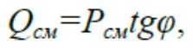
(1.20)

- определяют суммарную активную и реактивную нагрузку для узла для разнородных групп электроприемников,
- определяют средневзвешенное значение коэффициента использования узла и коэффициента мощности по tgφ_{уз}:

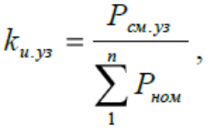
(1.21)

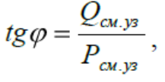
(1.22)

- определяют эффективное приведенное число электроприемников n_{п},

- с учетом коэффициента максимума определяют расчетную максимальную нагрузку,

- определяют полную мощность:

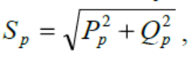
(1.23)

и расчетный ток:
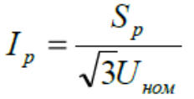
(1.24)

Метод расчета нагрузок по удельному потреблению электроэнергии на единицу продукции.
Определяется годовой расход активной электроэнергии:

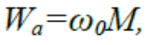 (1.25)

а по нему рассчитывают нагрузку:

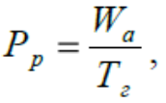
(1.26)

где М – годовое число единиц продукции, ω₀ – удельный расход электроэнергии на единицу продукции, Т_{г} – годовой фонд рабочего времени.

Удельный расход электроэнергии на единицу продукции определяют на основе анализа данных о расходе энергии на аналогичных предприятиях.

Метод определения расчетной нагрузки по коэффициенту формы.
Расчетная нагрузка определяется из следующих выражений:

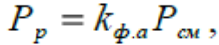
(1.27)

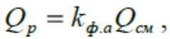
(1.28)

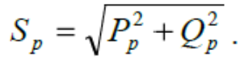
(1.29)

В условиях эксплуатации среднюю мощность можно определить по показаниям счетчиков активной и реактивной энергии и сопоставить со средней нагрузкой, определенной расчетным путем.

Существуют и другие методы расчета нагрузки предприятия: метод удельной плотности электрической нагрузки на единицу производственной площади, метод по установленной мощности и др.

Вопросы для самопроверки.

- Указать категории приемников электрической энергии и их режимы работы.

- Что такое «график электрической нагрузки»? Для чего он

строится?

- Указать основные параметры графика электрических нагрузок. Пояснить их физический смысл.

- Какие методы существуют для определения электропотребления предприятия? Указать порядок расчѐта электрических нагрузок.

Основные показатели графиков нагрузки

